|  |  |  |  |
| --- | --- | --- | --- |
| Akademia Nauk Stosowanych w Nowym Sączu  Instytut Techniczny, Informatyka | | | |
| Osoba | Rafał Michalik | | |
| Przedmiot | Teoretyczne i technologiczne podstawy multimediów | | |
| Grupa | IS-2(s) L2 | Data | 14.11.2022 |

Kodowanie LZW

Lempel-Ziv-Welch, LZW – metoda strumieniowej bezstratnej kompresji słownikowej. Metoda LZW jest względnie łatwa do zaprogramowania, daje bardzo dobre rezultaty.

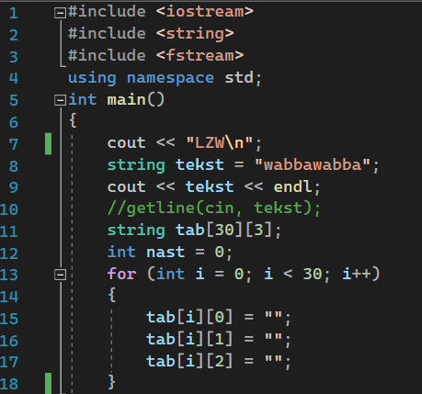  
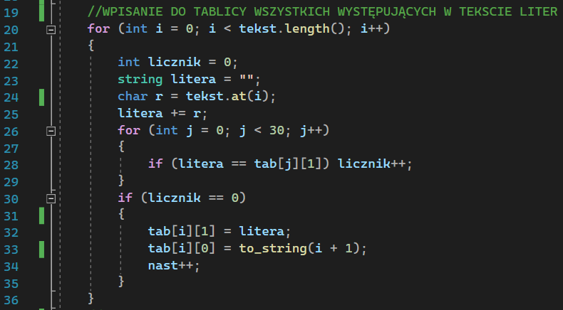  
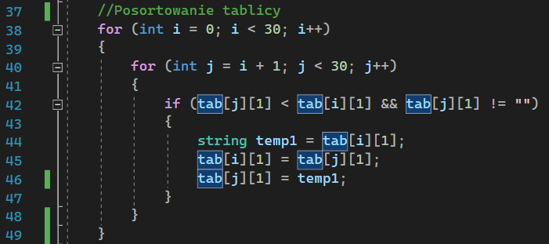  
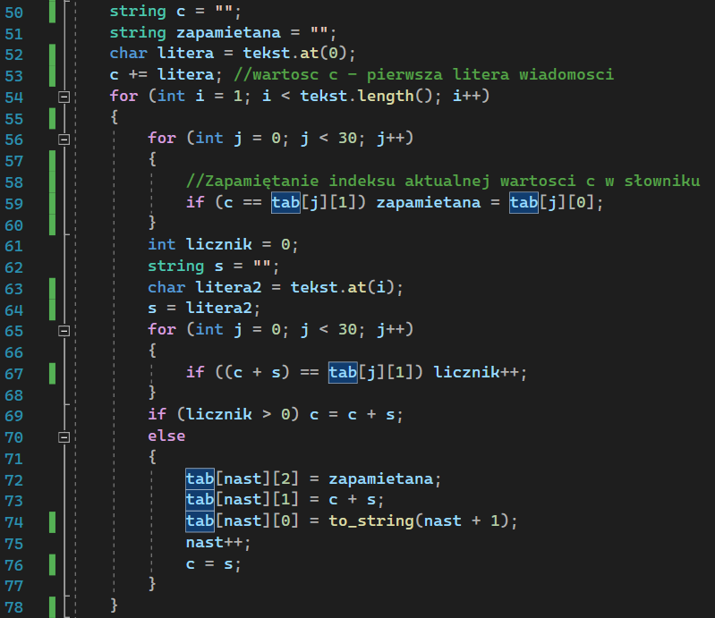  
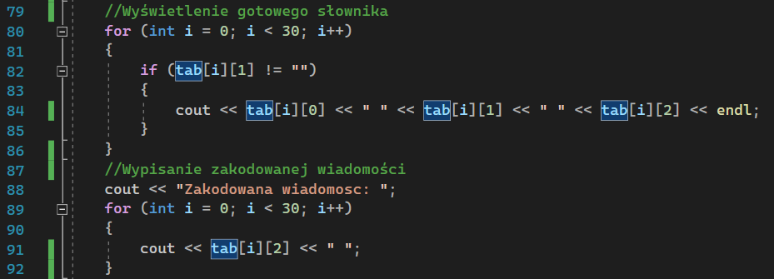  
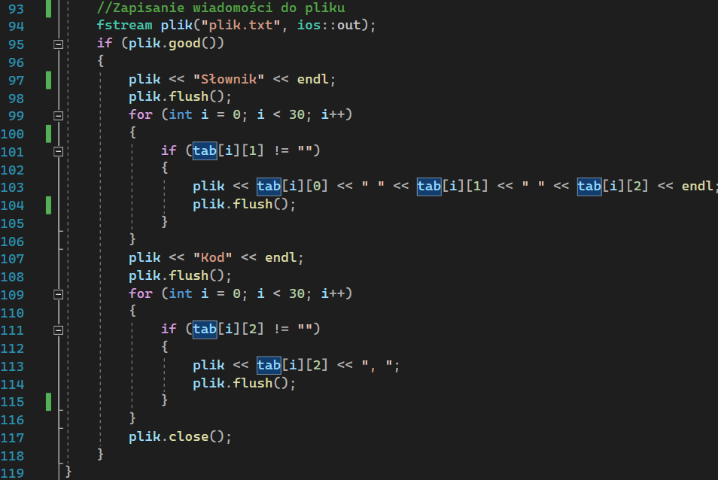

Testowanie:

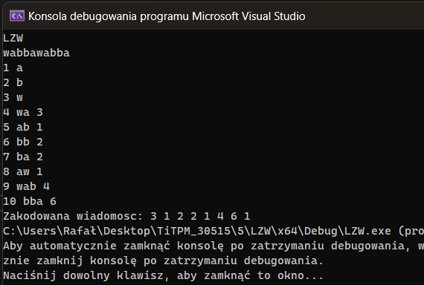

Zapisane wartości w słowniku

